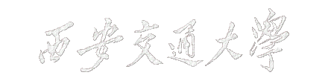


2023级微电子科学与工程专业
专业实习 实习日记

姓名：张三
班级：微电子XXXX
学号：XXXXXXXXXX
日期：XXXX年XX月XX日


标题1

标题2
这是正文的示例，这是正文的示例，这是正文的示例，这是正文的示例，这是正文的示例，这是正文的示例，这是正文的示例，这是正文的示例，这是正文的示例，这是正文的示例，这是正文的示例，这是正文的示例。

标题3

这是正文的示例，这是正文的示例，这是正文的示例，这是正文的示例，这是正文的示例，这是正文的示例，这是正文的示例，这是正文的示例，这是正文的示例，这是正文的示例，这是正文的示例，这是正文的示例。

标题4
这是正文的示例，这是正文的示例，这是正文的示例，这是正文的示例，这是正文的示例，这是正文的示例，这是正文的示例，这是正文的示例，这是正文的示例，这是正文的示例，这是正文的示例，这是正文的示例。

